Министерство образования и науки Российской Федерации

Пензенский государственный университет

Факультет вычислительной техники

**Отчёт**

По лабораторной работе №1

По курсу "ЛиОАвИЗ"

Выполнили:

Студент группы 20ВВ1

Репин И.В.

Приняла:

Юрова О.В.

Пенза 2021

**Название:** Простые структуры данных

**Цель работы:** выполнить ряд заданий

**Лабораторное задание:**

Задание 1: написать программу, вычисляющую разницу между максимальным и минимальным элементами массива.

Задание 2: написать программу, реализующую инициализацию массива случайными числами.

Задание 3: написать программу, реализующую создание массива произвольного размера, вводимого с клавиатуры.

Задание 4: написать программу, вычисляющую сумму значений в каждом столбце (или строке) двумерного массива.

Задание 5: написать программу, осуществляющую поиск среди структур student структуру с заданными параметрами (фамилией, именем и т.д.).

**Описание метода решения задачи:**

1. Заполняем массив случайными элементами, задаем переменной max минимально возможное значение, а переменной min максимальное, в цикле обрабатываем все элементы массива и если есть значение меньше min то устанавливаем его в переменную min, а если значение больше max – в переменную max
2. С помощью srand() передаем время, на основе которго будем генерировать псевдослучайные числа, далее в цикле с помощью rand() генерируем псевдослучайные числа для каждого элемента
3. А
4. Генерируем двумерный массив со случайными числами,

**Листинг:**

// lb1.cpp : Этот файл содержит функцию "main". Здесь начинается и заканчивается выполнение программы.

//

#define _CRT_SECURE_NO_WARNINGS

#include <iostream>

#include <stdio.h>

#include <locale.h>

#include <time.h>

#include <windows.h>

void first();

void second();

void third();

void fourth();

void fifth();

struct students {

char name[100], surname[100], thirdname[100];

int grade;

};

// 1 задание

void first() {

srand(time(NULL));

int A[10], min = 100, max = 0;

for (int i = 0; i < 10; i++) {

A[i] = rand() % 100;

}

printf("Массив: ");

for (int i = 0; i < 10; i++) {

printf("\n%i", A[i]);

}

for (int i = 0; i < 10; i++) {

if (A[i] < min) {

min = A[i];

}

if (A[i] > max) {

max = A[i];

}

}

printf("\nmax: %i min: %i", max, min);

printf("\nразница: %i", max - min);

}

//2 задание

void second() {

srand(time(NULL));

int A[10];

for (int i = 0; i < 10; i++) {

A[i] = rand() % 100;

}

printf("Массив: ");

for (int i = 0; i < 10; i++) {

printf("\n%i", A[i]);

}

}

//3 задание

void third() {

srand(time(NULL));

int num;

printf("\nВведите кол-во элементов в массиве: ");

scanf("%i", &num);

int* p_darr = new int[num];

printf("Массив: ");

for (int i = 0; i < num; i++) {

p_darr[i] = rand()%100;

printf("\n%i", p_darr[i]);

}

}

//4 задание

void fourth() {

srand(time(NULL));

int A[5][5], summ;

printf("Массив:");

for (int i = 0; i < 5; i++) {

printf("\n");

for (int j = 0; j < 5; j++) {

A[i][j] = rand() % 10;

printf("%i ", A[i][j]);

}

}

printf("\nSumm(строки): ");

for (int i = 0; i < 5; i++) {

summ = 0;

for (int j = 0; j < 5; j++) {

summ += A[i][j];

}

printf("\n%i", summ);

}

}

//5 задание

void fifth() {

struct students student[3];

strcpy(student[0].name, "Иван");

strcpy(student[0].surname, "Репин");

strcpy(student[0].thirdname, "Вадимович");

student[0].grade = 2;

strcpy(student[1].name, "Михаил");

strcpy(student[1].surname, "Будников");

strcpy(student[1].thirdname, "Алексеевич");

student[1].grade = 2;

strcpy(student[2].name, "Роман");

strcpy(student[2].surname, "Юдин");

strcpy(student[2].thirdname, "Олегович");

student[2].grade = 2;

printf("Данные (фамилия, имя, отчество, курс): ");

for (int i = 0; i < 3; i++) {

printf("\n%20s", student[i].surname);

printf("%20s", student[i].name);

printf("%20s", student[i].thirdname);

printf("%20i", student[i].grade);

}

int choose, course;

char name[100];

printf("\nВыбeрите столбец для поиска. Введите цифру: 1 - по фамилии, 2 - по имени, 3 - по отчеству, 4 - по курсу: ");

scanf("%i", &choose);

if (choose == 1){

printf("\nВведите фамилию: ");

scanf("%s", name);

}else if (choose == 2) {

printf("\nВведите имя: ");

scanf("%s", name);

}else if (choose == 3) {

printf("\nВведите отчество: ");

scanf("%s", name);

}

else if (choose == 4) {

printf("\nВведите номер курса: ");

scanf("%i", &course);

}

printf("Результат поиска:");

for (int i = 0; i < 3; i++) {

if (choose == 1) {

if (strcmp(student[i].surname, name) == 0) {

printf("\n%20s", student[i].surname);

printf("%20s", student[i].name);

printf("%20s", student[i].thirdname);

printf("%20i", student[i].grade);

}

}else if (choose == 2) {

if (strcmp(student[i].name, name) == 0) {

printf("\n%20s", student[i].surname);

printf("%20s", student[i].name);

printf("%20s", student[i].thirdname);

printf("%20i", student[i].grade);

}

else {

}

}

else if (choose == 3) {

if (strcmp(student[i].thirdname, name) == 0) {

printf("\n%20s", student[i].surname);

printf("%20s", student[i].name);

printf("%20s", student[i].thirdname);

printf("%20i", student[i].grade);

}

}

else if (choose == 4) {

if (student[i].grade == course) {

printf("\n%20s", student[i].surname);

printf("%20s", student[i].name);

printf("%20s", student[i].thirdname);

printf("%20i", student[i].grade);

}

}

}

}

int main()

{

char* locale = setlocale(LC_ALL, "");

SetConsoleCP(1251);

SetConsoleOutputCP(1251);

int choose;

printf("Введите номер нужного задания: ");

scanf("%i", &choose);

if (choose == 2) {

second();

}

else if (choose == 1) {

first();

}

else if (choose == 3) {

third();

}

else if (choose == 4) {

fourth();

}

else if (choose == 5) {

fifth();

}

}

**Результаты работы программы:**

Результаты работы программы представлен на рисунках 1, 2, 3, 4, 5

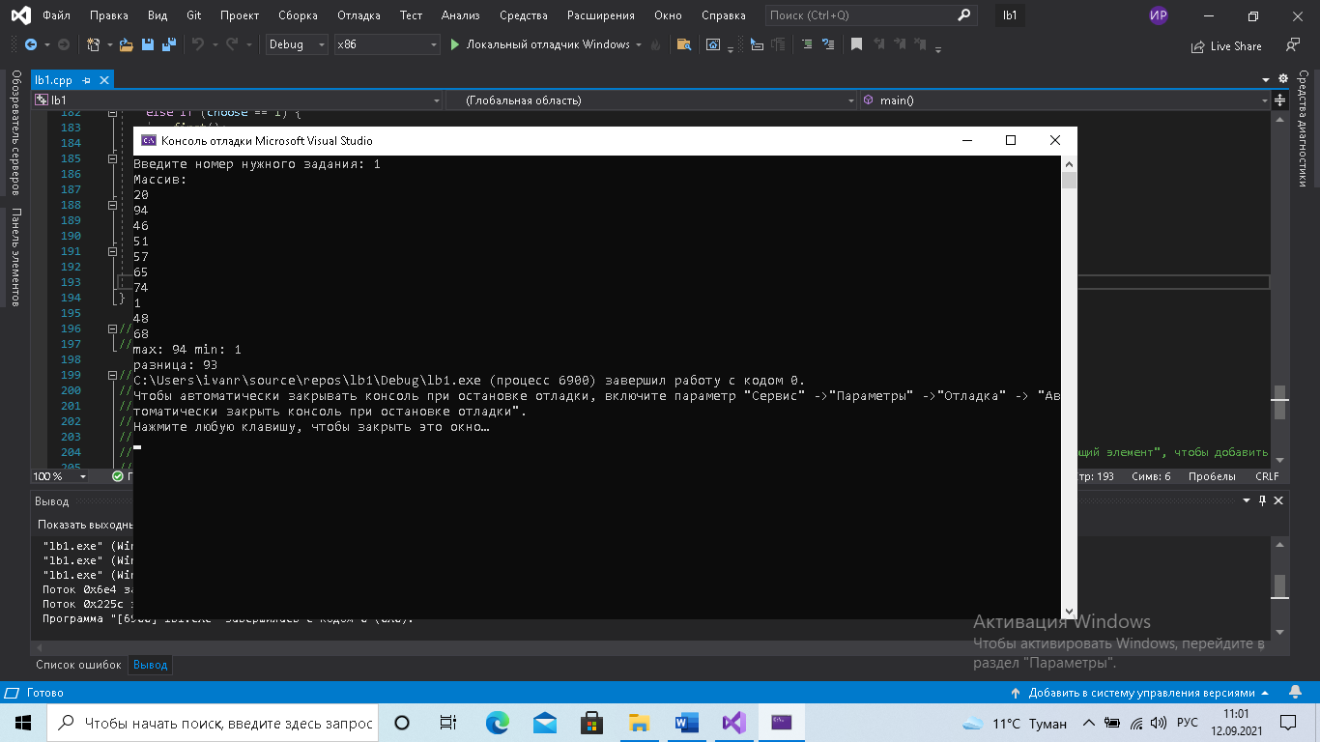

Рисунок 1. Задание 1

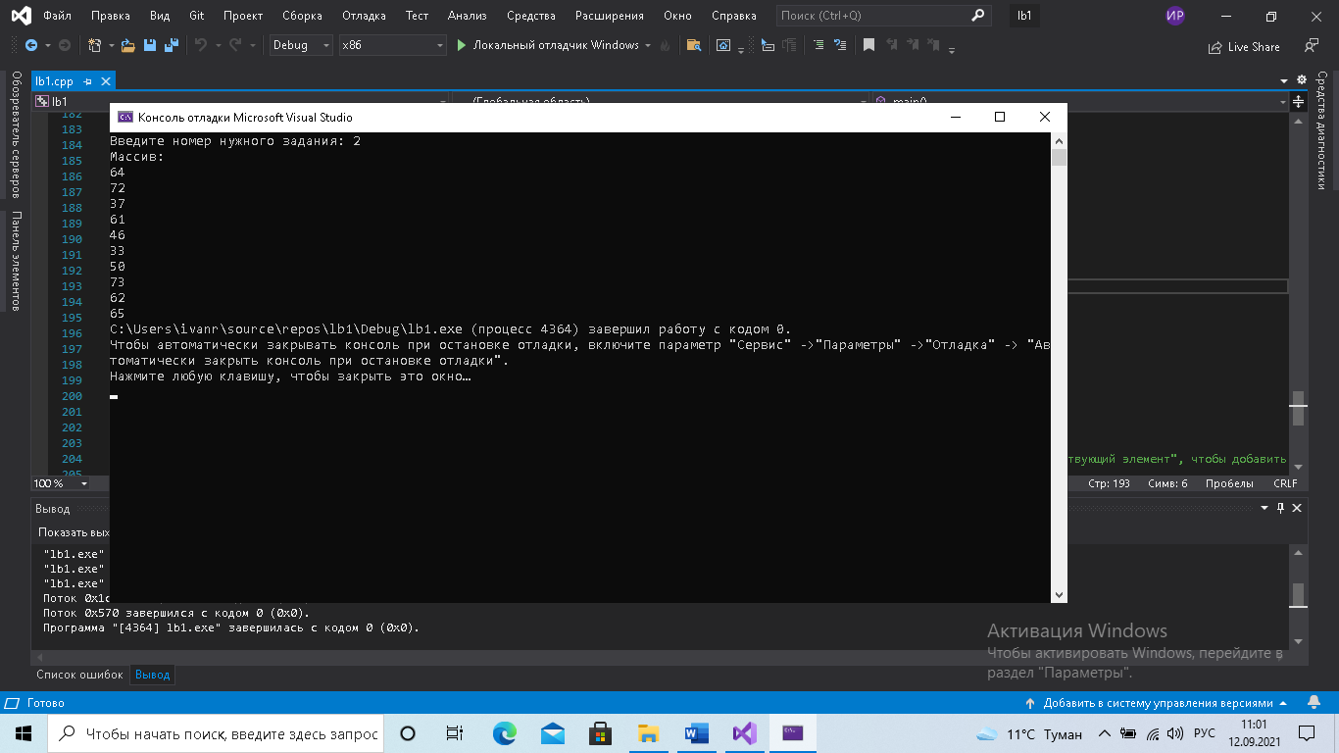

Рисунок 2. Задание 2

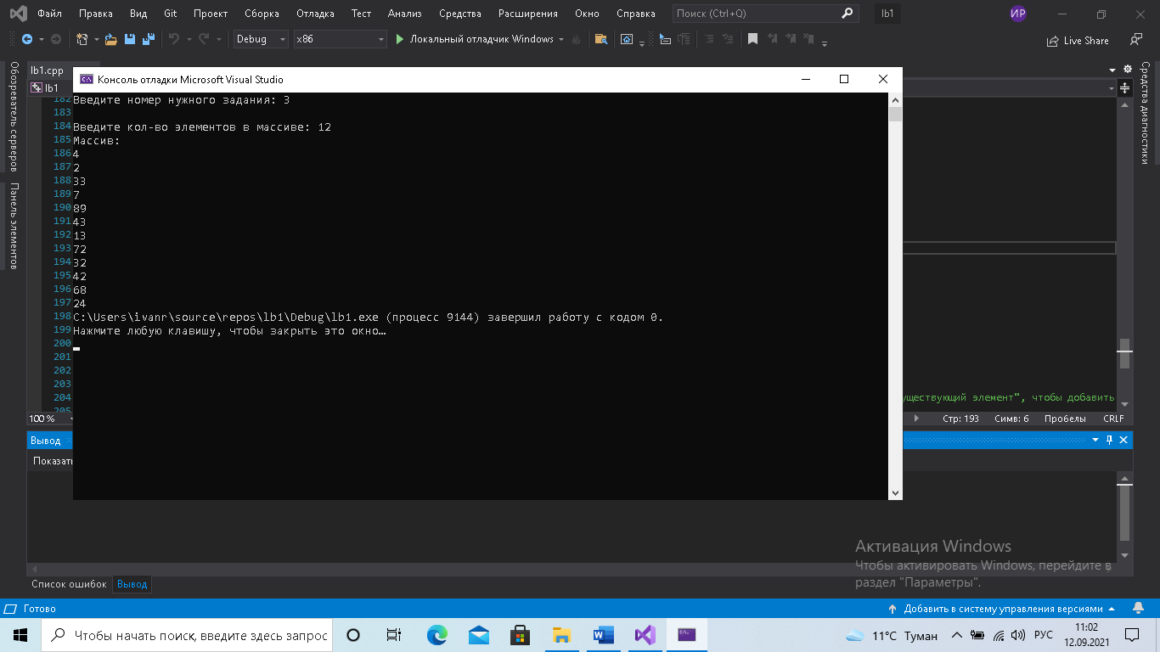

Рисунок 3. Задание 3

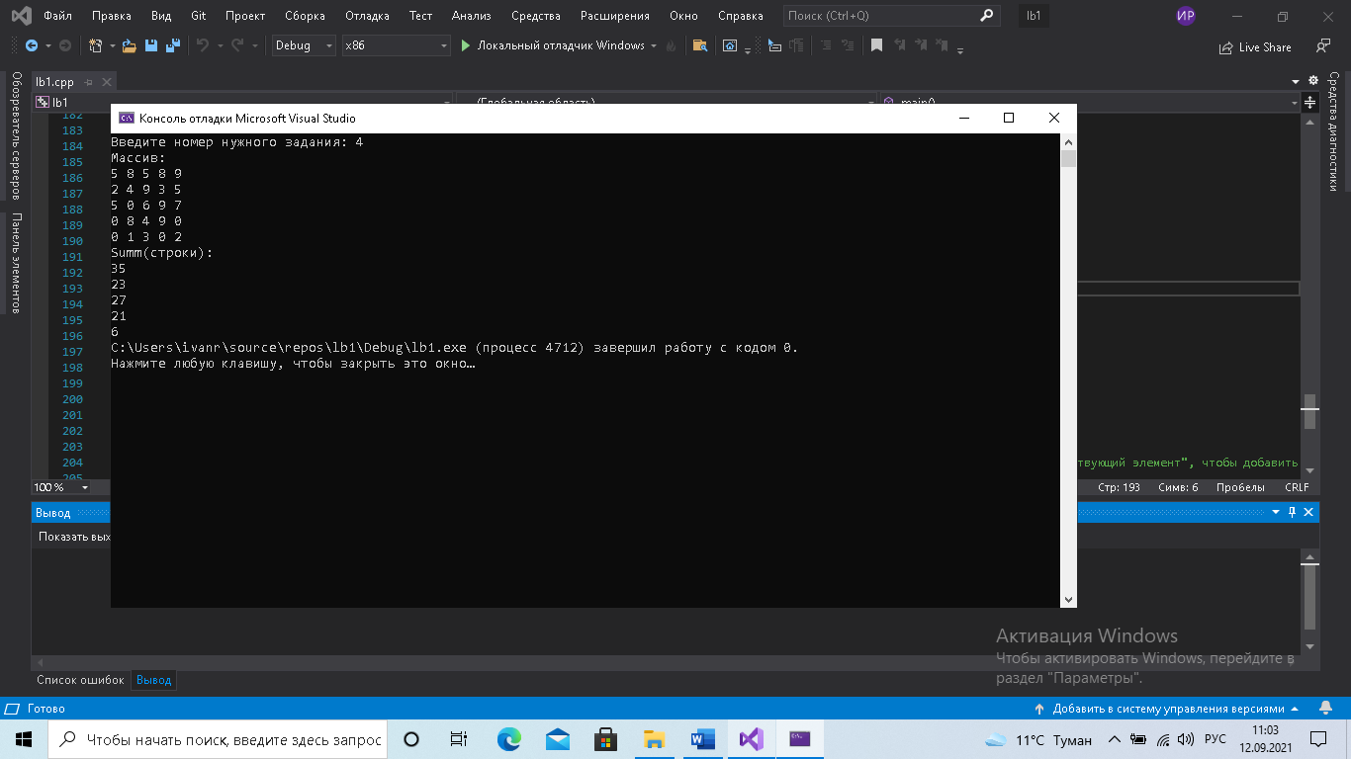

Рисунок 4. Задание 4

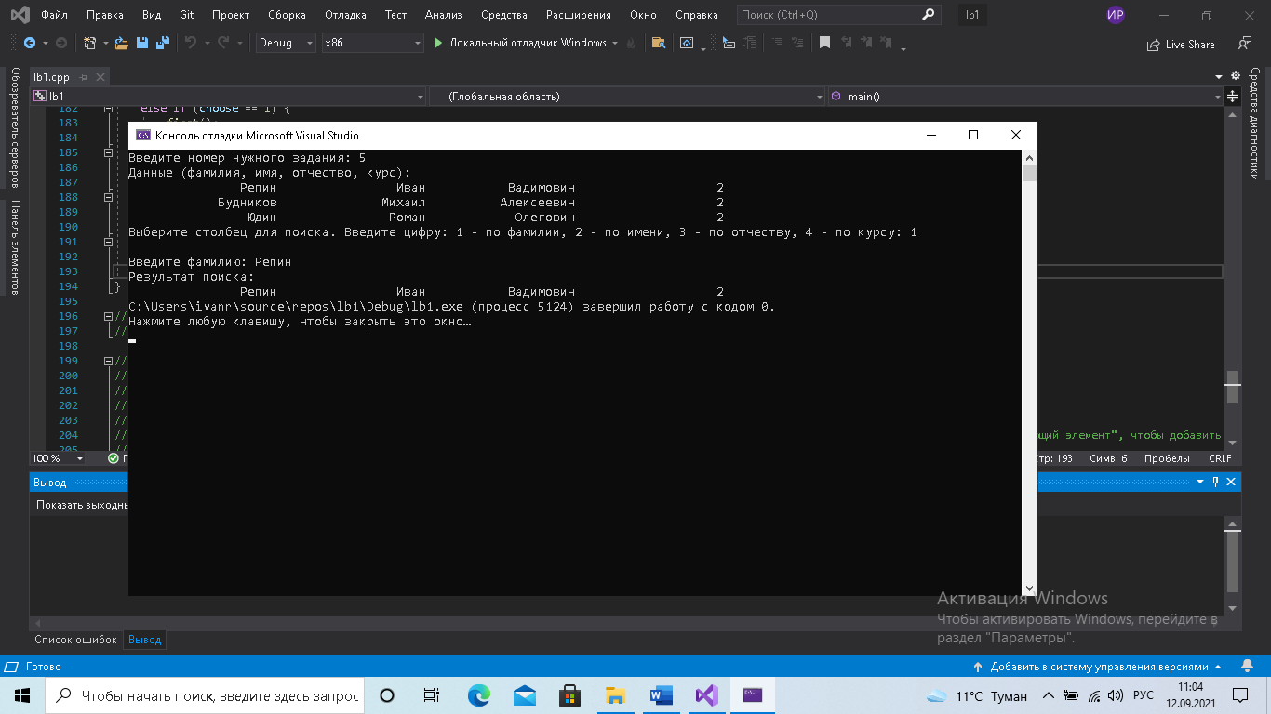

Рисунок 5. Задание 5

**Вывод:**

В ходе выполнения лабораторной вспомнили основы работы с простыми структурами данных